《团学概论》
天津社科院出版社 现货 2011.08 定价:33元 14印张 16开本 224页 25万字 主编:张忠亮

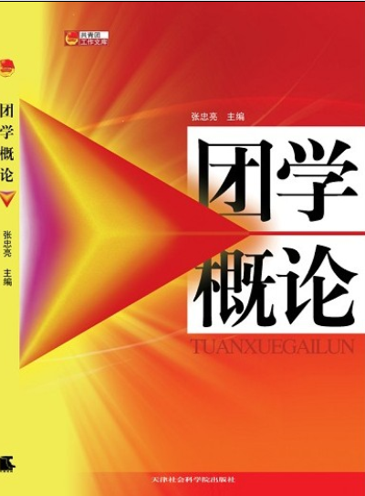

绪论
第一章 马克思主义的建团理论与实践。
第一节 马克思主义基本理论。
第二节 马克思主义的建团理论。
第三节 马克思主义的建团实践。
第二章 共青团组织的概况。
第一节 共青团组织的指导思想。
第二节 共青团组织的特征。
第三节 共青团组织的职能。
第四节 共青团组织的地位。
第三章 共青团的发展简史。
第一节 革命战争时期的共青团。
第二节 建国后改革开放前的共青团。
第三节 新时期的共青团。
第四章 国外青年组织的概况。
第一节 国外青年组织的概貌。
第二节 国外青年组织的特点和类型。
第三节 中外青年组织的比较研究。
第五章 共青团组织的运行机制。
第一节 共青团组织运行机制的内涵。
第二节 共青团组织运行机制的内外环境。
第三节 共青团运行机制原则和方法。
第六章 共青团组织的工作特征。
第一节 青年的定位。
第二节 青年工作的方法。
第七章 共青团组织的工作领域 。
第一节 思想政治建设。
第二节 围绕经济建设。
第三节 参与文化建设。
第四节 投入社会建设。
第八章 共青团干部的工作方法与艺术。
第一节 共青团干部的素质要求。
第二节 共青团干部提高工作方法与艺术的必要性。
第三节 具体的工作方法与艺术。
第九章 共青团组织的自身建设。
第一节 共青团自身建设的方针和原则。
第二节 共青团基层组织建设。
第三节 共青团干部队伍建设。
第四节 共青团的团员教育。
第十章 共青团组织与其他组织的关系。
第一节 共青团与党的关系。
第二节 共青团与其他正式组织的关系。
第三节 共青团与青年自组织的关系。
壮丽的事业，激励着我们继往开来……。

团学概论培训考核试卷参考答案。
团学概论培训考核试卷。

发货订书热线：010-83702952 010-83702269传真：61223031
手机：13910381691 13910381710 邮箱：Ldpj777@126.com
欢迎登入共青团图书网：http://www.tsw83702952.com

